RIESGO DE FRAUDE EN MEXICO

La Asociación de Expertos Certificados en Fraude ACFE por sus siglas en ingles. Realizo una encuesta en línea de Examinadores de Fraude Certificados realizada entre julio de 2023 y septiembre de 2023. Se pidió a los encuestados que proporcionaran información sobre el caso de fraude ocupacional más grande que hayan investigado que cumplía con los siguientes cuatro criterios:

* El caso debe haber involucrado fraude ocupacional (es decir, fraude cometido por una persona contra la organización para la que trabaja).
* La investigación debe haber ocurrido entre enero de 2022 y el momento de la participación en la encuesta.
* La investigación debe haber sido completa en el momento de la participación en la encuesta.
* El encuestado debe haber estado razonablemente seguro de que los perpetradores fueron identificados.

A los encuestados se les presentaron 86 preguntas con respecto a los detalles del caso de fraude, incluida información sobre el perpetrador, la organización de la víctima y los métodos de fraude empleados, así como las tendencias de fraude en general. Después de completar la encuesta por primera vez, se brindó a los encuestados la opción de enviar información sobre un segundo caso que investigaron. Recibimos 7,463 respuestas en total a la encuesta, 1,921 de las cuales se pudieron utilizar para los fines del informe.

PAGINA DE BIENVENIDA

Un canal de denuncias a tu medida

En Voz Valiente escuchamos tus necesidades y creamos un canal de denuncias a tu medida.

Contamos con constantes desarrollos para mejorar las experiencias de denunciantes y gestores.

**Reporteria:** conoce el comportamiento de los casos en tu empresa

**Administración de plataforma:** instalación fácil y rápido. Te acompañamos en cada paso

**Comunicación bilateral:** ¿requieres mas información? No te preocupues puedes tener comunicación constante **Denunciante- Gestor**

**Confidencialidad:** Voz Valiente no guarda ningun metadato del denunicnate

**Encuestas anónimas:** te apoyamos con encuestas de clima laboral personalizable y cumplimiento de la NOM 035 con precios accesibles

Solicita una demostración

FRAUDE / SEGURIDAD PATRIMONIAL

FINANCIERO

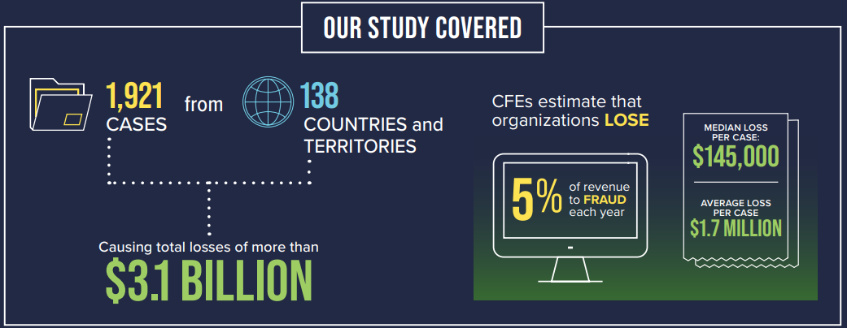

El estudio abarco 1,921 casos de 138 paises o territorios con un total de perdidas superando $3,100,000,000 de USD.

Se estima que las organizaciones pierden aproximadamente 5% de sus utilidades a fraude cada año.

La mediana en perdidas es $145,000 USD y la perdida promedio es $1,700,000 USD

La apropiacion indebida de activos es lo mas comun pero con afectaciones menores, los fraudes por estados financieros son menos comun pero causan mayor impacto.

MEDIOS PARA DETECCION

El 43% de los fraudes fueron detectados por denuncias.

La denuncia anónima compone más del triple de casos que el próximo método más comúnmente utilizado. (auditoria interna 14%)

Como se señala en la Guía de gestión del riesgo de fraude de COSO/ACFE, un sistema de controles antifraude bien diseñado e implementado eficazmente es uno de los principios fundamentales de un programa holístico de gestión del riesgo de fraude. Pero la presencia de cualquier control específico o combinación de controles no garantiza que no ocurrirá fraude.

De hecho, como se muestra en la **Siguiente Grafico**, en el momento en que ocurrieron los fraudes existían muchos controles antifraude en las organizaciones víctimas de nuestro estudio.

Mas del la mitad de las denuncias son proporcionada por empleados

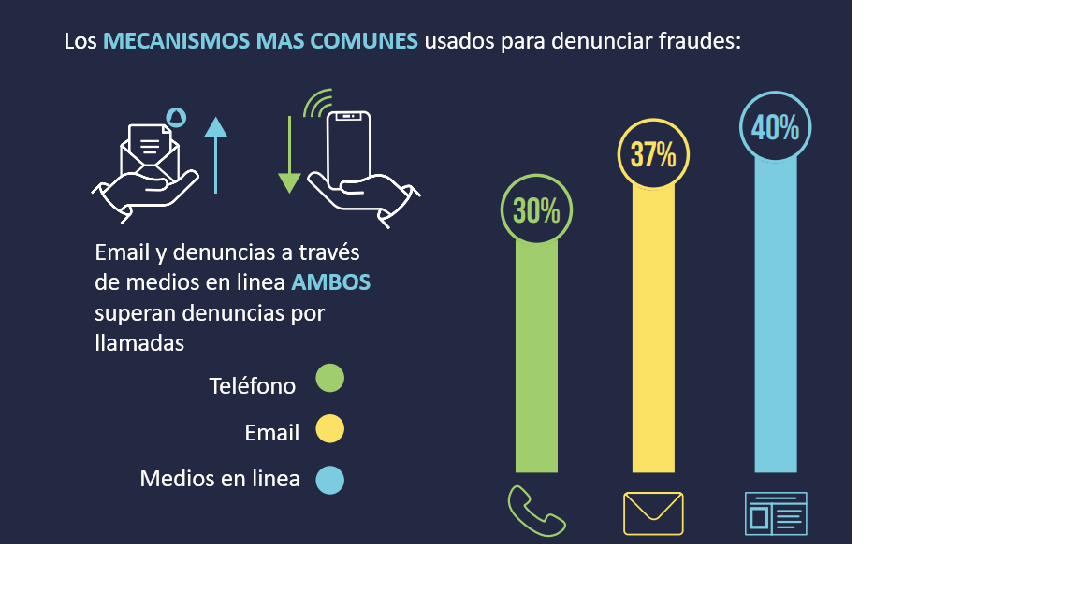

INFORMACION GENERAL

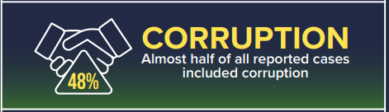

Aproximadamente de la mitad de los casos reportados incluyen corrupción.

.



El mapa de calor de la **Siguiente grafico** muestra la frecuencia de los tipos de esquemas de fraude ocupacional en industrias. En todas las industrias presentadas, la corrupción fue el esquema más prevalente, lo que destaca la importancia del riesgo de corrupción en todos los sectores.

|  |  |  |  |  |  |  |  |  |  |  |  |  |
| --- | --- | --- | --- | --- | --- | --- | --- | --- | --- | --- | --- | --- |
| Industria | Casos | Facturación | Robo de efectivo | Efectivo en mano | Alteración de cheques y pagos | Corrupción | Reembolsos de gastos | Fraude en estados financieros | No monetario | Nómina | Desembolsos de caja | Sobregiros |
| **Servicios bancarios y financieros** | 305 | 12% | 12% | 18% | 14% | 44% | 6% | 5% | 16% | 4% | 4% | 8% |
| **Manufactura** | 175 | 27% | 6% | 4% | 7% | 55% | 17% | 6% | 29% | 10% | 1% | 9% |
| **Gobierno y administración pública** | 170 | 24% | 15% | 8% | 14% | 52% | 15% | 4% | 15% | 18% | 4% | 11% |
| **Salud** | 117 | 38% | 9% | 8% | 12% | 42% | 21% | 1% | 22% | 16% | 2% | 9% |
| **Energía** | 78 | 19% | 8% | 9% | 8% | 60% | 13% | 4% | 29% | 10% | 3% | 6% |
| **Ventas al por menor** | 78 | 17% | 10% | 13% | 5% | 40% | 6% | 0% | 32% | 3% | 9% | 14% |
| **Construcción** | 73 | 38% | 12% | 7% | 19% | 52% | 25% | 10% | 25% | 23% | 4% | 23% |
| **Educación** | 70 | 36% | 9% | 13% | 10% | 43% | 17% | 0% | 16% | 7% | 6% | 19% |
| **Seguros** | 69 | 19% | 6% | 6% | 20% | 49% | 12% | 9% | 16% | 10% | 6% | 9% |
| **Tecnología** | 65 | 28% | 9% | 2% | 9% | 65% | 11% | 3% | 32% | 14% | 0% | 5% |
| **Transporte y almacenamiento** | 60 | 18% | 10% | 18% | 7% | 52% | 12% | 2% | 33% | 10% | 3% | 7% |
| **Servicios religiosos, caritativos o sociales** | 58 | 36% | 17% | 24% | 17% | 45% | 29% | 3% | 10% | 7% | 2% | 16% |
| **Información** | 52 | 15% | 10% | 10% | 0% | 62% | 10% | 2% | 27% | 6% | 0% | 10% |

ETICA

Una herramienta de apoyo de investigación y apoyo en toma de decisiones

Descubre los problemas antes de que escalen a situaciones que perjudiquen el centro de trabajo, previene la fuga de talento y daño reputacional.

A través de Voz Valiente los colaboradores pueden denunciar una variedad de situaciones, por ejemplo

* Acoso: Laboral, sexual, por discriminación (raza, género, orientación sexual, etc.).
* Corrupción: Sobornos, malversación de fondos, tráfico de influencias.
* Fraude: Falsificación de documentos, robo, estafa.
* Violencia: Física, psicológica.
* Discriminación: Por cualquier motivo.
* Violación de políticas de la empresa: Confidencialidad, seguridad, etc.
* Cualquier otra conducta que consideres inapropiada o ilegal.

ERES DENUNCIANTE

Voz Valiente bajo ninguna circunstancia revelara información sobre denunciantes o empresas contratante

Recuerda:

Es anónimo: Tu identidad se mantiene en secreto.

Es confidencial: La información se maneja con discreción.

Es seguro: Puedes denunciar sin miedo a represalias.

Si tienes dudas o necesitas más información, te recomiendo:

Consultar las políticas de tu empresa: Allí encontrarás detalles sobre el proceso de denuncia y los tipos de situaciones que se pueden reportar.

Contactar al responsable del canal de denuncias: Ellos podrán brindarte orientación personalizada.

¡No dudes en utilizar este recurso si consideras que es necesario! Tu denuncia puede ayudar a mejorar el ambiente laboral y a prevenir situaciones negativas.

Ventajas de utilizar Voz Valiente

* Mejora del ambiente laboral: Tus denuncias contribuyen a crear un entorno de trabajo más justo y seguro para todos.
* Prevención de futuros incidentes: Al denunciar, ayudas a prevenir que situaciones similares se repitan.
* Cumplimiento de la ley: Muchas de las conductas que pueden ser denunciadas son ilegales y al denunciar estás colaborando con la justicia.

No estas solo **¡Tu voz cuenta!**

**Propuesta de canal de denuncia anonimo**

¿Qué beneficios trae a la cooperativa?

INTERFAZ PARA DENUNCIANTE

Un entorno sencillo donde el denunciante puede enviar su reporte de manera anonima. Se compone de los siguientes datos de manera predeterminada: Categoria y Departemento.

El denunciante puede anexar los archivos que considere beneficios: fotos videos, documentos etc.

Siempre y cuando el denuncainte lo desee su identidad sera anonima

Fuentes

<https://www.acfe-mexico.com.mx/inicio/sitepad-data/uploads/2024/03/2024-Report-to-the-Nations.pdf>